Характер изменения свойств криогелей поливинилового спирта при их инкубации в смесях воды с диметилсульфоксидом
Баранникова Л.В., Колосова О.Ю., Лозинский В.И.
Аспирант, 1 год обучения
Институт элементоорганических соединений Российской Академии наук имени А. Н. Несмеянова, Москва, Россия
E-mail: barlada2000@gmail.com

Криогели поливинилового спирта (КГПВС) – макропористые гетерофазные студни, которые получают в процессе замораживания, выдерживания в замороженном состоянии и размораживания раствора поливинилового спирта (ПВС) [1]. Криогели ПВС находят применение в биотехнологии, медицине, пищевой промышленности и других отраслях. Сравнительно недавно криогели ПВС начали использовать для реставрационной очистки произведений искусства. Сейчас водные криогели ПВС являются материалами для удаления гидрофильных загрязнений с поверхности картин [2]. Однако в некоторых случаях, например, для удаления копоти и потемневшей олифы с икон, требуются применение органических растворителей, таких как диметилсульфоксид (ДМСО).
В работе были сформированы водные КГПВС с концентрациями полимера от 10 до 14 г/дл. Далее образцы были насыщены смешанными растворителями состава вода/ДМСО в варьируемых соотношениях. У полученных «вторичных» КГПВС были оценены геометрические размеры, модули упругости Е и температура плавления. Показано, что наибольшие значения модуля Юнга достигаются у образцов, насыщенных в смеси растворителей при их соотношении 1:1.

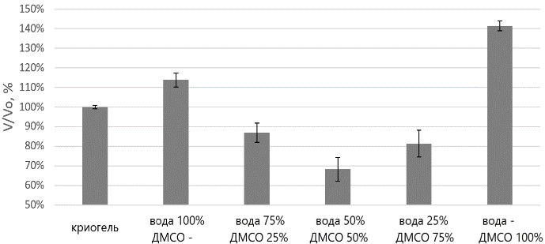 | 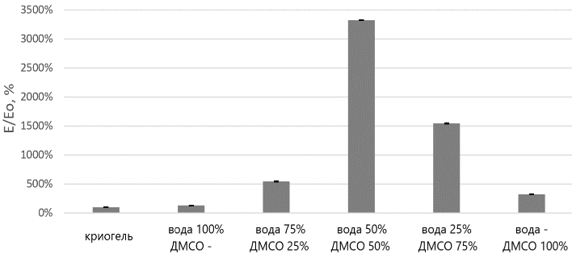
а | б
Рис. 1.Зависимости объема (а) и модуля Юнга (б) от соотношения Н2О/ДМСО для КГПВС, полученных из водного 10% раствора полимера.

Предварительные исследования реставраторов показали, что эти гелевые материалы могут применяться для очистки произведений искусства.

Работа выполнена в рамках Государственного задания № 075-00276-25-00 Министерства науки и высшего образования Российской Федерации.

Литература
1. Лозинский В.И. Криогели на основе природных и синтетических полимеров: получение, свойства и области применения// Успехи химии. 2002. V. 71 (6). P. 559- 585.
2. Bandelli D., Mastrangelo R., Poggi G., Chelazzi D., Baglioni P. Tailoring the properties of castor oil polyurethanes organogels with green oligoesters// Chemical Science. 2024. V. 15. P. 2443-2455.

